ЗЕМСКОЕ СОБРАНИЕ
КРАСНОКАМСКОГО МУНИЦИПАЛЬНОГО РАЙОНА
ПЕРМСКОГО КРАЯ

РЕШЕНИЕ

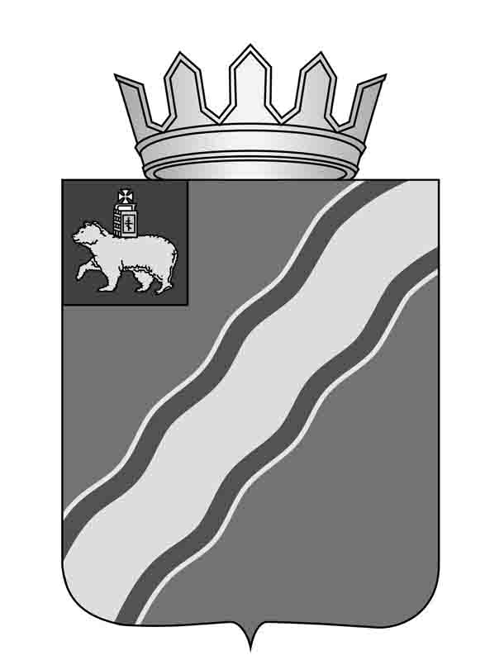
28.08.2013 № 79 .
Об информации по исполнению бюджета Краснокамского муниципального района за 1 полугодие 2013 года

В соответствии со статьей 47 Положения о бюджетном процессе в Краснокамском муниципальном районе, утвержденного решением Земского собрания Краснокамского муниципального района от 01 февраля 2011 г. № 8, рассмотрев представленный администрацией Краснокамского муниципального района отчет об исполнении бюджета Краснокамского муниципального района за 1 полугодие 2013 года,
Земское собрание Краснокамского муниципального района РЕШАЕТ:
- Принять к сведению информацию по исполнению бюджета Краснокамского муниципального района за 1 полугодие 2013 года:
- о доходах, согласно приложению 1;
- о расходах, согласно приложениям 2, 3;
- об источниках финансирования дефицита бюджета, согласно приложению 4;
- об использовании средств резервного фонда администрации Краснокамского муниципального района, согласно приложению 5.
2. Решение (без приложений) подлежит опубликованию в специальном выпуске «Официальные материалы органов местного самоуправления Краснокамского муниципального района» газеты «Краснокамская звезда».
3. Контроль за выполнением решения возложить на комиссию по экономике, бюджету и налогам Земского собрания Краснокамского муниципального района (А.П. Колоколов).

Председатель Земского собрания
Краснокамского муниципального
района И.Ю.Малых

